黄骅市土壤普查数据报告质控意见

1、出现不符合区域地理特征的非法地类（茶园）：在表5-87 的土地利用类型pH统计表中，列出了“茶园（2个样点）”。黄骅市位于河北沿海滨海盐碱区，不具备茶园生长的气候与土壤条件，且表 4.1土地利用现状表中茶园面积为0，请仔细核对。
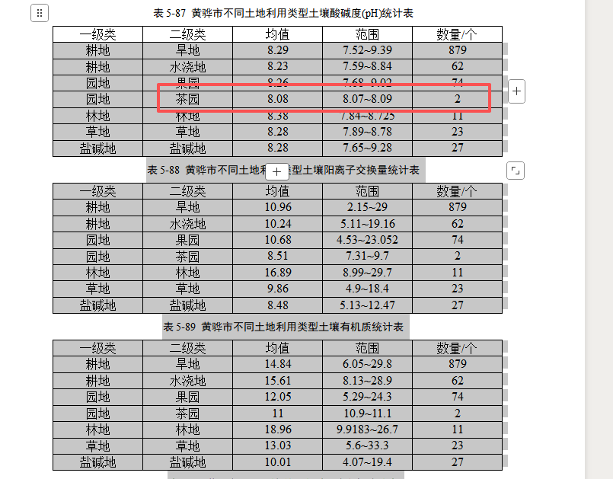
- 表格下行缺少总计行，以表5-100为例，仔细修改同类型问题
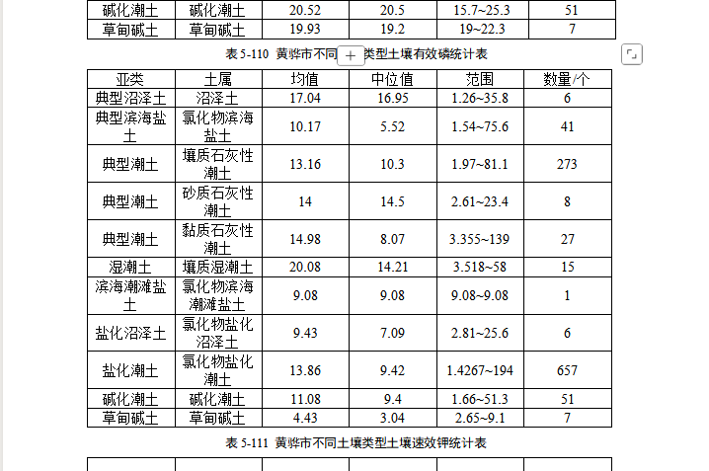

- 成果图件比例尺前后矛盾：第二章（二）文字中写道“对应16幅1:10万属性地块图”，而正文前述中指出“比例尺统一为 1:5万”。根据《第三次全国土壤普查县级成果编制技术规范》，县级土壤属性图与专题成果图件比例尺必须统一为1:5万，此处存在明显的前后矛盾与比例尺错误。
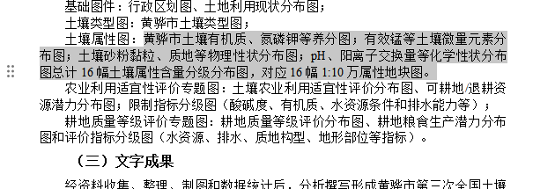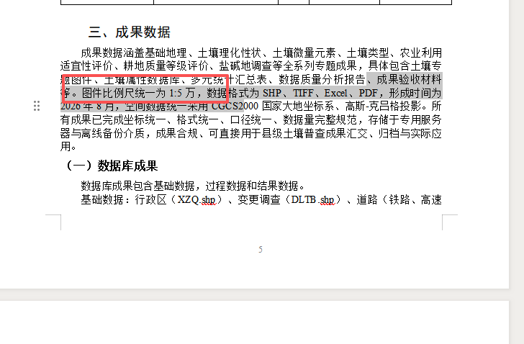
- 缺少目录，图、表录

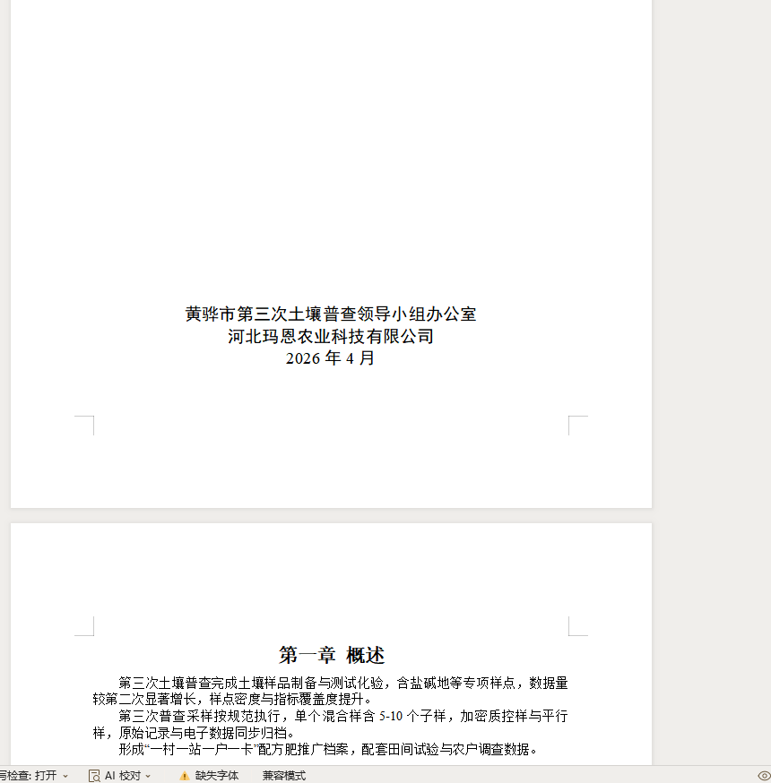
- 以表5.80为例，表中缺少最后一行，即总计行
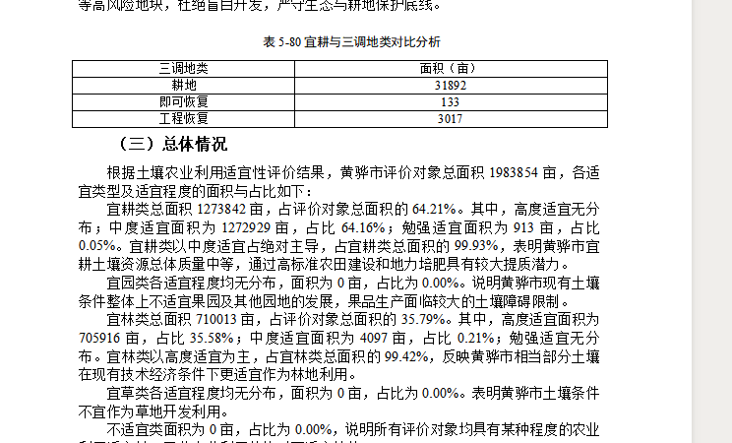
- 正文标题字体错误，以第六章（四）为例，仔细检查并修改同类型问题
